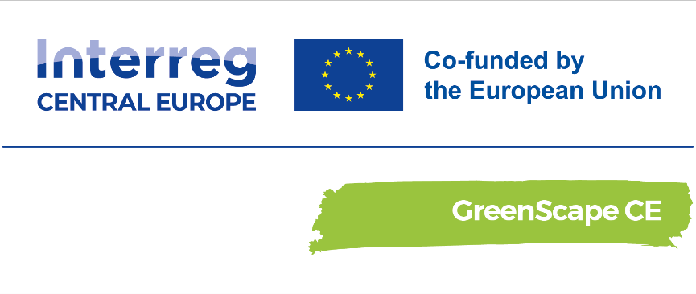

Egyetértési nyilatkozat

A projektről
Közép-Európában a városok növekednek, és a zöld területek gyakran szürke betonterületekké válnak. Ez a városi terjeszkedés felerősíti az éghajlatváltozás negatív hatásait, például a városi hőszigeteket.
A GreenScape CE projekt előkészíti az utat a természetalapú megoldások és a zöld infrastruktúra szürke infrastruktúrába való integrálásához 5 közép-európai városi területen, amelyeket jelentősen érint a súlyosbodó városi hőszigethatás: Milano Metropolitan Area, Ptuj, Szeged, Varsó és Zágráb, az egymástól való tanulás, a transznacionális kapacitásépítés és a részvételen alapuló döntéshozatal révén.
A projekt elkötelezett amellett, hogy a kísérleti városi területeken lehetővé tegye az NBS szélesebb körű elterjedését pl. a döntéshozók és a helyi közösségek közötti együttműködés javításával.

Időtartam: 2023. március – 2026. február

A dokumentum aláírásával többféle előnyhöz juthat hozzá, például:

- Hálózatépítés helyi és nemzetközi szinten. A hat közép-kelet-európai országból (AT, HR, HU, IT, PL, SI) érkező 12 partnerszervezet segítségével megismerkedhetnek és együttműködhetnek külföldi közigazgatási szervekkel, kutatóintézetekkel, nem kormányzati szervezetekkel és másokkal;
- Közös alkotási folyamatokban való részvétel és szakpolitikai ajánlások megfogalmazása;
- Láthatóság a közösségi médiában, rendezvényeken és konferenciákon;
- Gyakorlatok cseréje, akár tanulmányutakon való részvétel.

A projekt keretében a részvétel különböző mélységű lehet, és az érdeklődők ambícióiknak és lehetőségeiknek megfelelően választhatják meg a részvétel szintjét.

(Kérjük, jelölje be az Önt érdeklő tevékenységeket - annyi négyzetet jelölhet be, ahányat szeretne)

TÁJÉKOZTATÁS
- Iratkozzon fel a projekt hírlevelére
- Iratkozzon fel a projekt közösségi média csatornáira, és járuljon hozzá a projektről szóló hírek terjesztéséhez.

KONZULTÁCIÓ
- Adja szakértelmét a projekt magyarországi tartalmaihoz, mint például a települések számára szervezett NBS workshopok, útmutatók, stratégiák.

Részvétel
- Vegyen részt a helyi rendezvényeken, amelyeket azért szerveznek, hogy elmélyítse ismereteit a természet-alapú megoldásokról, és megoszthassa aggodalmait és ajánlásait.
- Részvétel a közös tervezési folyamatokban (pl. stratégai és szakpolitikai javaslatok a természet-alapú megoldások elterjesztése érdekében)

Együttműködés
- A projekt Ön számára releváns tevékenységeinek és eredményeinek terjesztése és láthatóbbá tétele.
- A rendezvények népszerűsítése nemcsak a projekt eredményeinek terjesztése érdekében, hanem azért is, hogy hitelesen támogassák a projekt megközelítését és eszközeit, és növeljék az azokba vetett bizalmat.

Közreműködés
- Részvétel a közös alkotási tevékenységekben, hogy meglátásaival/szükségleteivel/elvárásaival hozzájáruljon a Szegeden megvalósítandó konkrét akcióhoz.
- Részvétel tréningeken, amelyek célja a résztvevők megerősítése és ismereteik bővítése.

Alulírott ………………………………..(név), a ……………………………………………………………………… (szervezet/önkormányzat) nevében megerősítem, hogy érdeklődünk a GreenScape CE projekt tevékenységei iránt és a bejelölt módokon részt venni a projektben.
A szervezetünkkel való kapcsolattartás az alábbi e-mail címen történhet:
Kapcsolattartó neve:………………………………………..
e-mail:……………………………………………………………

A jelen dokumentum aláírásával elfogadom, hogy:

- A GreenScape CE projekt konzorciumán belül megosztják a kapcsolattartásomat.

IGEN / NEM

- A GreenScape CE konzorcium bármely tagja közvetlenül kapcsolatba léphet velem.
IGEN / NEM

A fentiek elfogadása esetén az Energiaklub Egyesület és a GreenScape CE konzorcium az Ön adatait az Általános adatvédelmi rendeletben (GDPR) és az Energiaklub Adatvédelmi Szabályzatában foglaltaknak megfelelően kezeli. Az összegyűjtött személyes adatokat bizalmasan kezeljük, és nem adjuk át harmadik félnek.

Dátum Aláírás

A dokumentum nem kötelező érvényű, Ön bármikor visszavonhatja vagy megváltoztathatja, ha ezt jelzi Pej Zsófiának a pej@energiaklub.hu vagy telepules@energiaklub.hu címen.

